Бодлого 1

import java.util.Scanner;  
  
public class Bodlogo1 {  
 static void Builder(){  
 float M,P,N;  
 float R;  
 Scanner myObj = new Scanner(System.*in*); // Create a Scanner object  
 System.*out*.println("Гараас зээлээр авах мөнгөн дүнг асуух?");  
 P = myObj.nextFloat();  
  
 System.*out*.println("Жилийн хүүг асуух ?");  
 R = myObj.nextFloat()/12/100;  
  
 System.*out*.println("Зээлийн хугацаа жилээр ?");  
 N = myObj.nextFloat()\*12;  
  
 System.*out*.println("Нийт зээлийн хэмжээг олно уу? ");  
 M = (float) (P\*((R\*Math.*pow*((1+R),N))/(Math.*pow*((1+R),N)-1)));  
  
 System.*out*.println(M);  
 }  
 public static void main(String[] args){  
 *Builder*();  
 }  
}

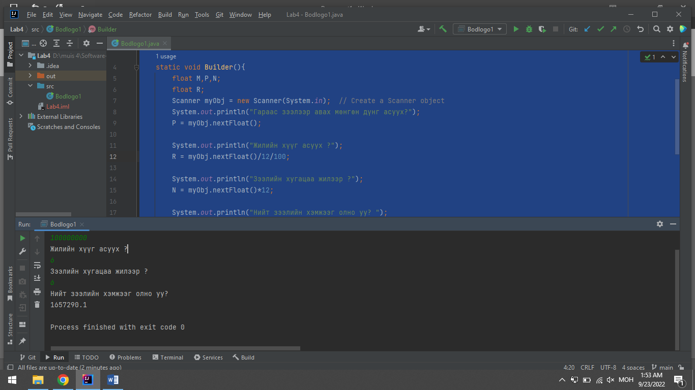

Бодлого 2